|  |  |
| --- | --- |
|  |  |

**ПАО «ЧМК»**

30.09.2020 / 125/3-12 УТВЕРЖДАЮ

Директор департамента АСУТП

К.С. Теличко

« » 2021 г.

**ВИЗУАЛИЗАЦИЯ РАЗГАРА ГОРНА ДП-4**

Том 2. Организационное обеспечение

Книга 1. Руководство пользователя

ЧМК-90.32.048.ИЗ-01-М

Гл. специалист группы ДПиЭ

А.В. Суковицын

« » 2021 г.

Математик группы ДПиЭ

Г.Р. Долгий

« » 2021 г.

Челябинск 2021 г.

АННОТАЦИЯ

Данная работа выполняется на основании проекта «ДП №4 №GS18.233R Gongyi».

В документе представлено описание назначение и условия применения приложения, характеристика программы, обращение к программе, входные и выходные данные, сообщения аппаратной части приложения «Furnace Heat».

СОДЕРЖАНИЕ

1. НАЗНАЧЕНИЕ ПРОГРАММЫ 4

Функции программы 4

2. УСЛОВИЯ ВЫПОЛНЕНИЯ ПРОГРАММЫ 5

Требования к железу 5

Требования к ПО 5

3. ВЫПОЛНЕНИЕ ПРОГРАММЫ 6

Запуск программы 6

Работа с представлением «Разгар горна» 6

Отображение текущей даты 7

Панель неисправностей 8

Условие возникновения неисправностей 9

Панель предупреждений 9

Отображение вертикальных сечений 10

Работа с представлением «Тренды» 11

Вкладка «Толщина стенки» 12

Защита от избыточности информации 12

Меню прогноза 12

Вкладка «Температуры» 13

ПРЕДСТАВЛЕНИЕ «СТАТИСТИКА» 15

Отказы в работе приложения 15

4. СООБЩЕНИЯ ПОЛЬЗОВАТЕЛЮ 16

Запрос несуществующей страницы 16

Запрос несуществующей даты 16

Запрос даты вне информационной доступности 16

Запрос неверной даты на представлении «Тренды» 17

# НАЗНАЧЕНИЕ ПРОГРАММЫ

Веб-приложение «Furnace Heat» реализует алгоритм «Расчет состояния разгара горна и лещади» представленный в *Т6.К1.Описание алгоритма*. Назначение программы – визуально отобразить состояние горизонтальных и вертикальных сечений доменной печи № 4, показаний температурных датчиков, трендов температур датчиков и остаточной толщины огнеупорной кладки, прогноза динамики изменения этой толщины для оценки, контроля состояния футеровки печи, предотвращения аварий и принятия оперативных мер по увеличению срока службы печи до следующего капитального ремонта.

## Функции программы

* Предоставить визуальное представление температурных изотерм (300, 500, 800, 1150 ОС на горизонтальных сечениях ДП-4 по поясам согласно проекту «ДП №4 №GS18.233R Gongyi» (всего 10 поясов начиная с 3),
* Предоставить визуальное представление рассчитанной изотермы 1150 ОС на вертикальных сечениях ДП-4 (всего 32 луча),
* Для текущей даты предоставить поминутное обновление изотерм согласно мгновенным оперативным данным из таблицы минутных значений датчиков,
* Предоставить информацию о температурах датчиков за выбранный временной интервал в виде трендов,
* Предоставить информацию об остаточной толщине футеровки в виде трендов.
* Предоставить отображение прогноза толщины стенки исходя из усреднения накопленных данных по толщине стенки за все время.
* Предоставить статистику посещения сайта по запросу

# УСЛОВИЯ ВЫПОЛНЕНИЯ ПРОГРАММЫ

Для развертывания приложения необходим компьютер с установленной ОС Windows7 (Server 2008) или выше. Так как приложение способно работать даже на обычной станции, установка на компьютер с серверной версией ОС не обязательна. Необходимым условием работы приложения является рабочее состояние IIS (Internet Information Services).

### Требования к железу

* 32-разрядный (x86) или 64-разрядный (x64) процессор с тактовой частотой  
   1 ГГц или выше, 1 ГБ (для 32-разрядного процессора) или 2 ГБ (для 64-разрядного процессора) ОЗУ,
* Жесткий диск с частотой вращения шпинделя 5400 об/мин или SSD,
* 500 МБ свободного места на жестком диске,
* Видеоадаптер, совместимый с DirectX 9 или выше поддерживающий разрешение экрана 1440х900 (для контроля работы).
* Монитор диагональю 22+ дюйма с поддержкой разрешения 1440х900 и выше. На меньшем разрешении часть информации невозможно уместить, и программа становится неинформативной.

### Требования к ПО

* Программа написана под ОС Windows и корректно функционирует в браузерах Chrome, Firefox и MS Edge.
* Программа не предназначена для запуска посредством браузера MS Internet Explorer.

Приложение реализовано в виде сайта на сервере служб IIS. Доступ к приложению возможен непрерывно в течение любого времени при условии работоспособности сервера.

# ВЫПОЛНЕНИЕ ПРОГРАММЫ

## Запуск программы

Программа реализована для работы в качестве веб-службы, что дает возможность ее использования с любого компьютера в сети ПАО «ЧМК». Для запуска необходимо открыть браузер **Chrome** и перейти на адрес сервера:

http://10.2.54.192

Если нет ограничений доступа к целевой машине, то на экране должна отобразиться начальная страница приложения.

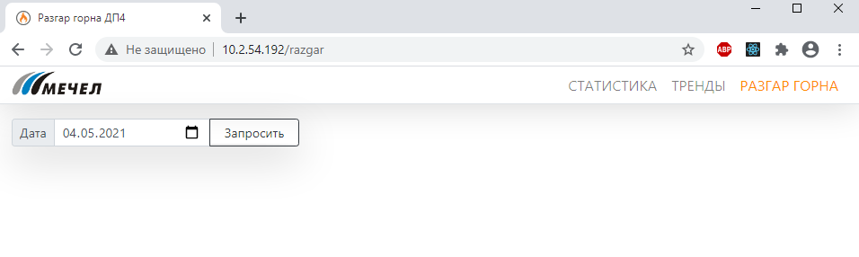

Рисунок 3.1 – Начальная страница приложения

По умолчанию загружается представление «Разгар горна». Перейти на другое представление можно нажав в верхнем меню на ссылку «Тренды».

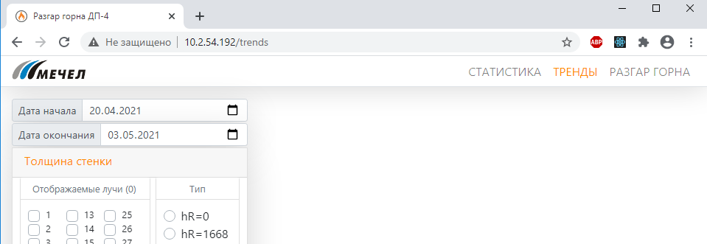

Рисунок 3.2 – Представление Тренды

Если сайт недоступен необходимо сделать заявку в службу 09.

## Работа с представлением «Разгар горна»

Для начала работы необходимо выбрать требуемую дату и нажать «Запросить». Отобразится меню, в котором необходимо выбрать требуемый пояс. После нажатия на пояс появится поле с графиком изотерм.

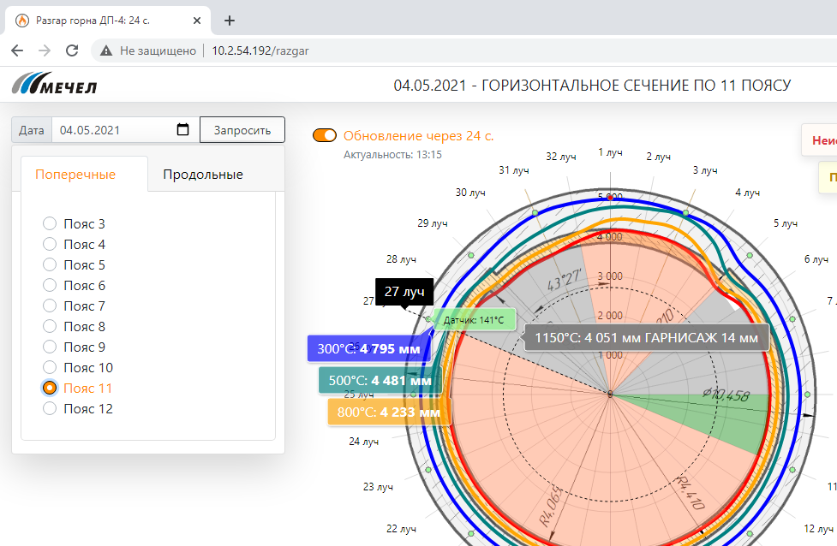

Рисунок 3.3 – Разгар горна. Отображение изотерм

Интерфейс программы интуитивно понятен и однозначен.

При движении мышкой в поле графика отображаются подсказки со значениями температур изотерм и датчиков. Дополнительно отображается состояние сектора кладки (одного из 32) цветовой и числовой маркировкой. Так, участок, на котором радиус расчетной температуры 1150℃ меньше радиуса кладки отображается серым цветом (см рисунок выше) – «Гарнисаж». Участки, где радиусы равны обозначены зеленым цветом, а где радиус прогара выходит за радиус кладки – «Разгар», оранжевым.

Чертежи сечений выполнены в масштабе согласно проекту. Положение датчиков отображается также в масштабе. На чертежах присутствуют некоторые чертежные размеры в том числе.

### Отображение текущей даты

Если выбрана текущая дата, то после загрузки графика запускается механизм обновления представления оперативными данными из таблицы минутных значений температурных датчиков. При желании можно отключить обновление нажав на переключатель обновления. Справа от графика отображена панель неисправностей датчиков и таблица с оперативными значениями. Оперативные значения позволяют оценить изменение температуры по необходимым зонам печи.

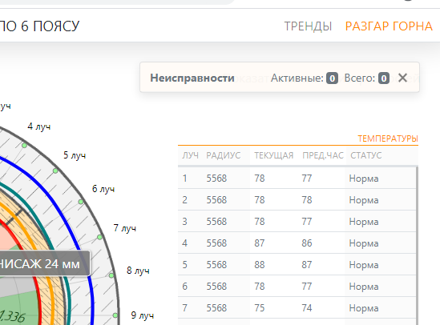

Рисунок 3.4 – Панель неисправностей и таблица сравнения температур

### Панель неисправностей

На панели неисправностей отображаются активные неисправности (те, которые присутствуют в данный момент) и общее число всех неисправностей за всю историю работы печи.

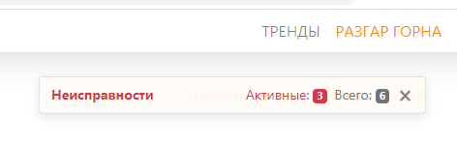

Рисунок 3.5 – Отображение неисправностей на панели неисправностей

В базу данных фиксируется первая дата возникновения неисправности. После того, как она ушла (устранена) неисправность больше не отображается как активная. Просмотр неисправностей доступен только если таковые были зафиксированы. Для просмотра необходимо щелкнуть по панели и она раскроется. Активные неисправности выделены цветом соответственно.

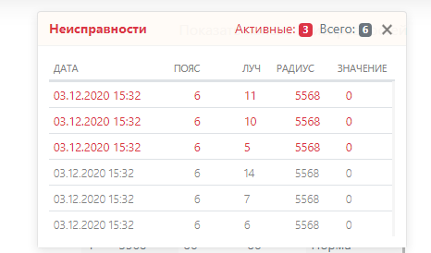

Рисунок 3.6 – Отображение неисправностей

### Условие возникновения неисправностей

Неисправность фиксируется при условиях:

* Если температура датчика равна нулю,
* Если разность температур текущей и вчерашней больше 100,
* Если текущая температура больше начальной (15.02.2021 г) в 2 раза.

### Панель предупреждений

Для оперативной оценки работы печи предусмотрен механизм сигнализации о резком изменении температуры датчиков (доступно для текущей даты и обновляется раз в минуту). ***При резком изменении температуры датчика (на 10 и более градусов за минуту)*** показывается панель предупреждений.

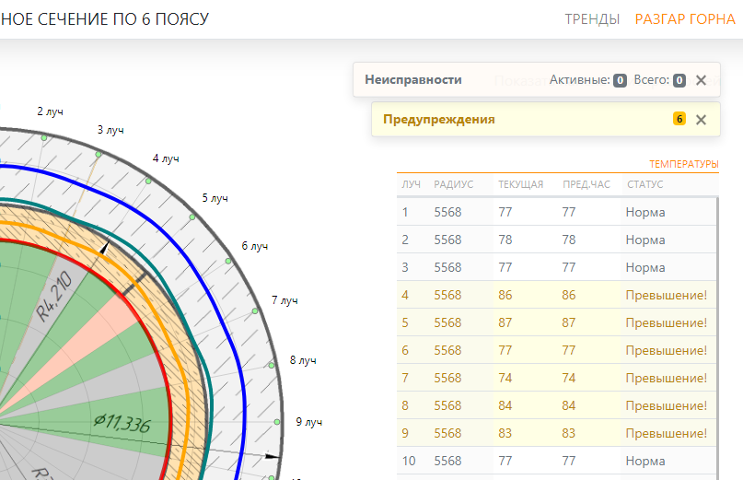

Рисунок 3.7 – отображение предупреждений

Для просмотра предупреждений необходимо щелкнуть по панели, и она откроется. Внутри можно узнать координаты мест возникновения инцидента.

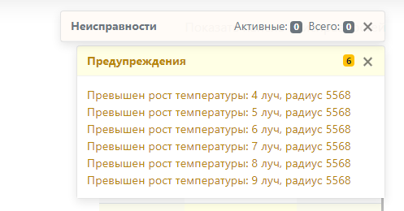

Рисунок 3.8 – Панель неисправностей

### Отображение вертикальных сечений

Информация, предоставляемая графиком вертикальных сечений аналогична информации на графике горизонтальных сечений. Все условия справедливы и для этого отображения.

Справа вверху от графика дополнительно отображается индикатор выбранного сечения для удобства восприятия. Чертеж каждого сечения выполнен в масштабе с указанием необходимых размеров.

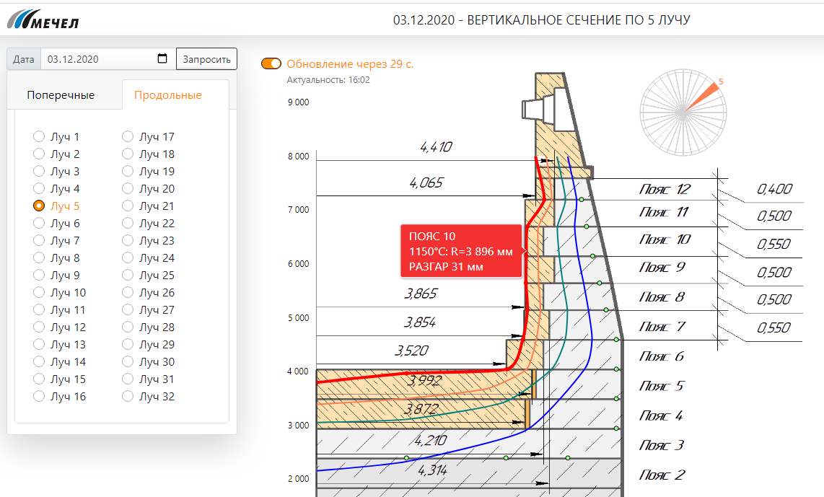

Рисунок 3.9 – Внешний вид графика представления сечений

## Работа с представлением «Тренды»

Данное представление отображает историю остаточной толщины стенки по требуемым сечениям, прогноз этой толщины, историю температур датчиков.

Для начала работы с представлением необходимо выбрать нужный тип представления в меню слева (щелкнуть по одной из вкладок). В зависимости от типа вкладок предлагается выбрать необходимые параметры. Порядок ввода параметров слева-направо.

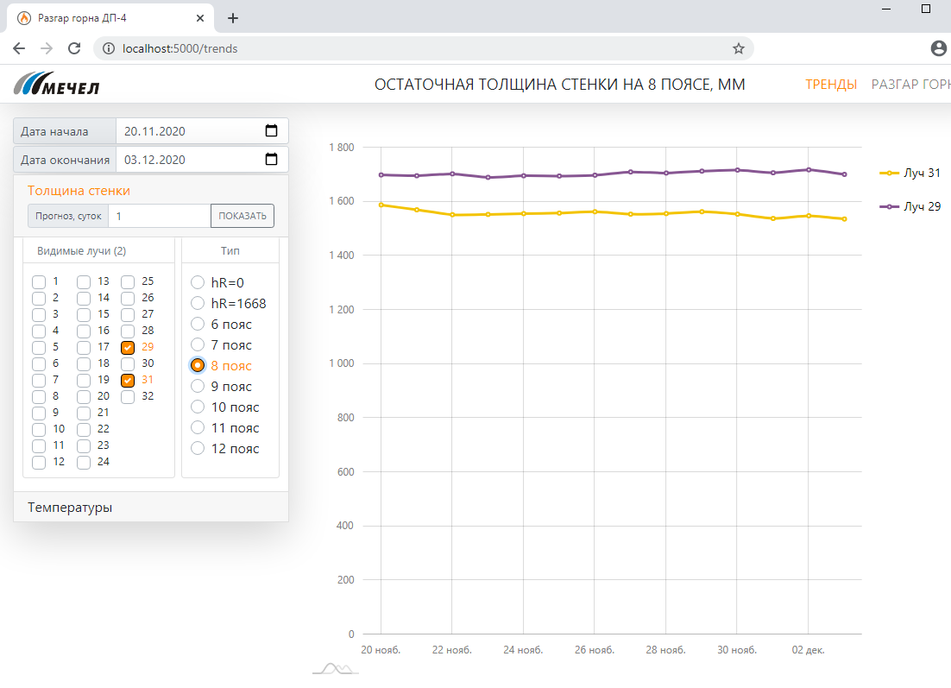

Рисунок 3.10 – Внешний вид представления «Тренды»

Интервал дат по умолчанию 2 недели, однако, может быть расширен по желанию пользователя. Уменьшать интервал запроса нет смысла ввиду снижения информативности графика. Минимальная дата – 15.02.2021.

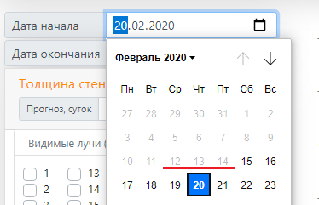

Рисунок 3.11 – Минимально доступная дата

### Вкладка «Толщина стенки»

На этой вкладке отображаются тренды остаточной толщины стенки по выбранному поясу на конкретном луче.

Для отображения тренда необходимо ввести достаточный набор параметров для построения графика – лучи и требуемый пояс. При выборе новых лучей (исключении имеющихся) график перерисовывается динамически. Изменение интервала дат также динамически меняет график.

Информация сохраняется в кэше по мере работы с приложением, что снижает нагрузку на сервер и ускоряет отображение информации.

### Защита от избыточности информации

Если выбрано много лучей (больше 10) для отображения, происходит предупреждение изменением цвета. Для отмены предупреждения необходимо исключить несколько лучей из выбранных либо нажать на заголовок панели выбора лучей для очистки всех. Действительно, при большом количестве выбранных лучей график становится менее информативным и увеличивается нагрузка на браузер, что ведет к снижению скорости реагирования приложения.

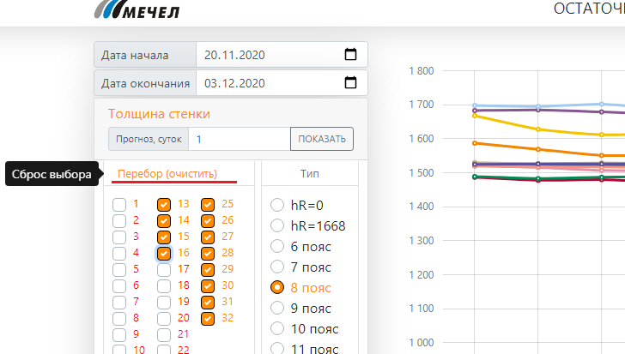

Рисунок 3.12 – Сброс выбранных параметров

### Меню прогноза

При отображении толщин стенок есть возможность отображения прогноза толщины стенки на выбранное число суток вперед. Поле ввода параметров прогноза появляется после отображения графика выбранного сечения. Прогноз доступен только если конечной датой выбрана текущая дата чтобы избежать провалов на графике. Линия прогноза представляет собой усредненную прямую высчитанную на основе всей истории показаний по данному сечению. Прогнозируемая прямая отделена вертикальной пунктирной линией.

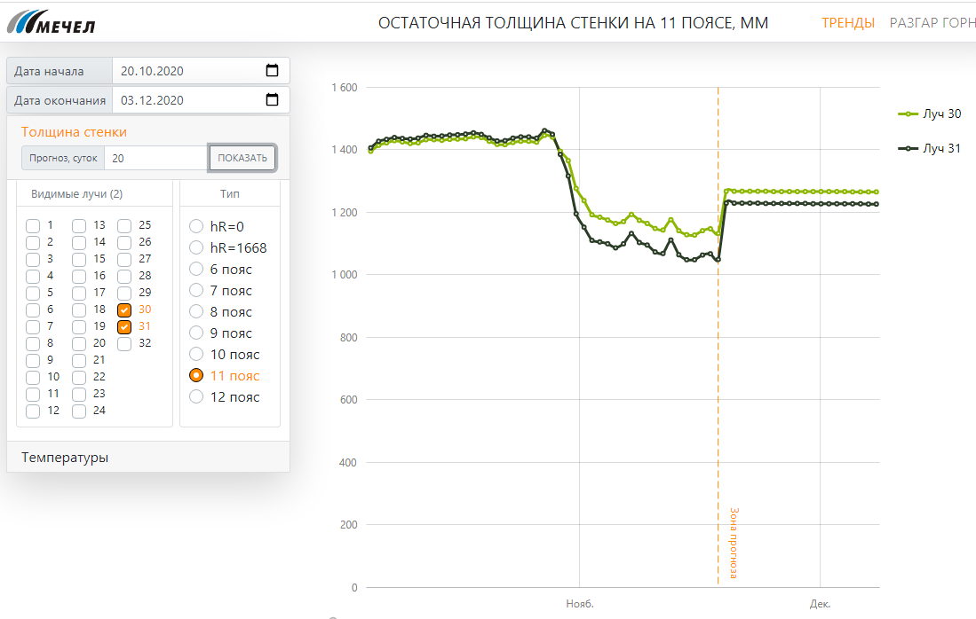

Рисунок 3.13 – Отображения прогноза на графике

### Вкладка «Температуры»

Панель управления вкладкой похожа на панель «Толщина стенки», однако, ввиду того, что количество датчиков не одинаково от пояса к поясу, радиусы их закладки отличаются, меню выбора нужных датчиков динамически меняется.

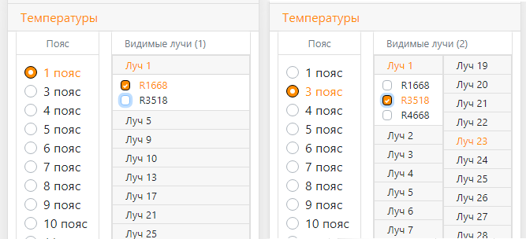

Рисунок 3.14 – Меню вкладки «Температуры»

Те лучи, где уже есть выбранные датчики выделяются цветом при исчезновении фокуса (см. луч 23 на рисунке выше).

После выбора необходимого пояса и луча справа от меню отображается график. При изменении дат, добавлении/удалении датчиков график меняется динамически

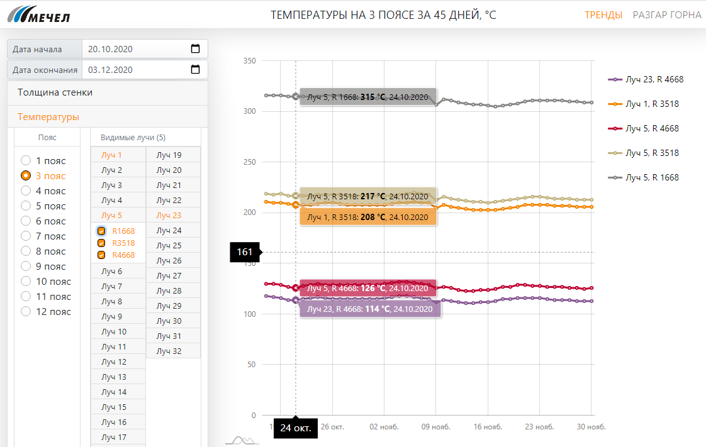

Рисунок 3.15 – Общий вид представления «Тренды»

Справа от график присутствует легенда. Щелкнув по одному из лучей легенды, лучи появляются и исчезают.

Если произошел сбой датчика, при отображении его показаний происходит замена зашкалившего значения на значение -10℃. Таким образом, легко увидеть начало сбоя и отследить динамику изменения.

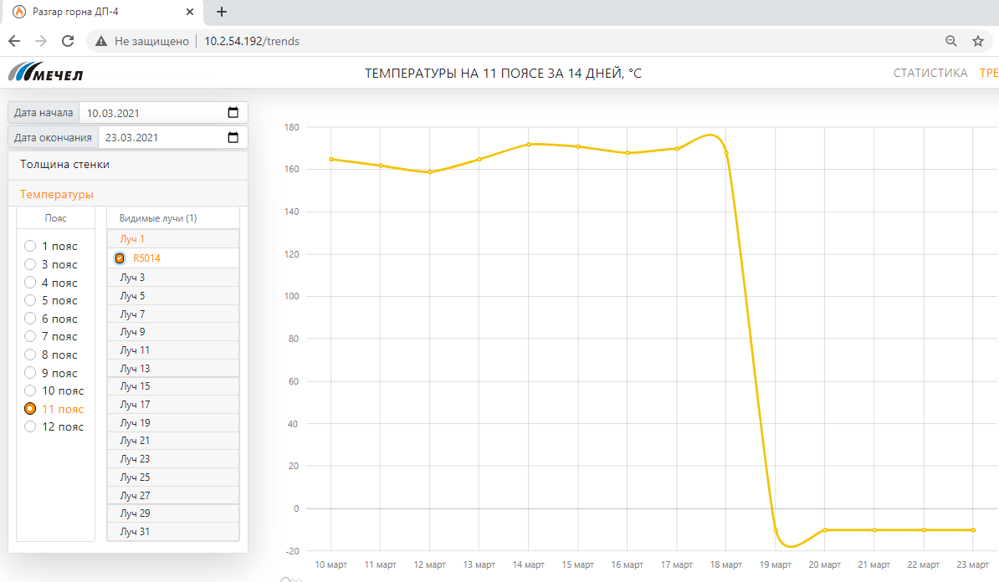

Рисунок 3.1 – Демонстрация отказа датчика на 11 поясе

## Представление «Статистика»

Представление «Статистика» предоставляет информацию о посещениях сайта и информационных запросах. Независимо от точки входа в приложение, статистика хранится централизованно и выдается на экран по требованию.

Доступна настройка запроса статистики по определенной дате или ip пользователя, выполнявшему обращения к серверу. Для более детального отчета реализована кнопка «По всем», нажав на которую учитываются как дата, так и выбранный ip.

Основное поле снабжено счетчиками количества уникальных запросов, ip, адресов обращения. Адреса обращения и параметры запроса отображаются в удобном для восприятия виде.

Внешний вид представления «Статистика» показан на рисунке ниже.

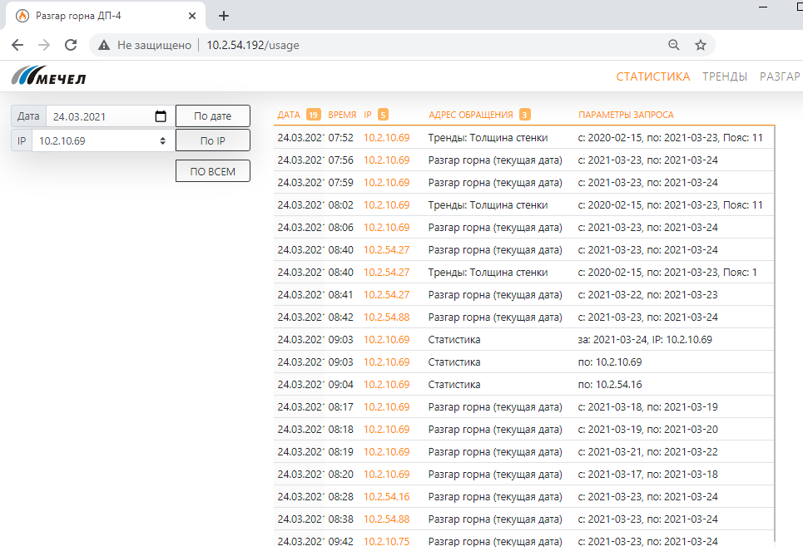

Рисунок 3.16 – Внешний вид представления «Статистика»

## Отказы в работе приложения

По всем ошибкам работы приложения необходимо обращаться в Группу доменного производства и учета энергоресурсов департамента АСУТП оформив заявку в службе 09.

# СООБЩЕНИЯ ПОЛЬЗОВАТЕЛЮ

### Запрос несуществующей страницы

При ручном вводе несуществующего адреса в адресную строку браузера должно отобразиться соответствующее сообщение:

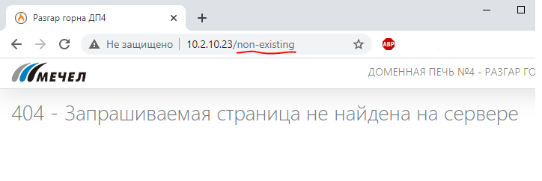

Рисунок 4.1 – Запрос не существующей страницы

### Запрос несуществующей даты

При запросе несуществующей даты отображается предупреждение

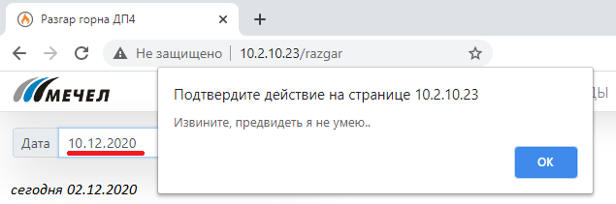

Рисунок 4.2 – Запрос неправильной даты

### Запрос даты вне информационной доступности

При запросе даты до 15.02.2021 (дата настройки оборудования ДП4 после кап. ремонта) также отображается предупреждение.

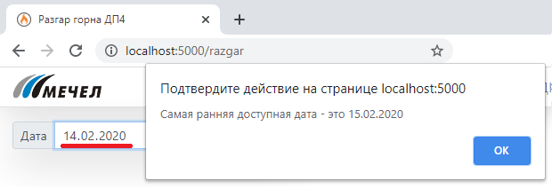

Рисунок 4.3 – Запрос даты вне информационной доступности

### Запрос неверной даты на представлении «Тренды»

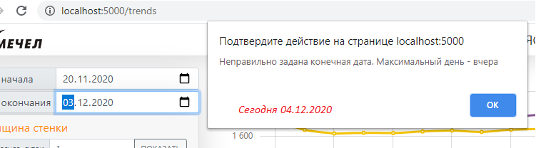

Рисунок 4.4 – Запрос неверной даты